Nome: ________________________________________________
Data:______/______/______

- Identifica alguns dos ossos do braço, a partir das palavras da caixa.

1 _______________

2 _______________

3 _______________

4 _______________
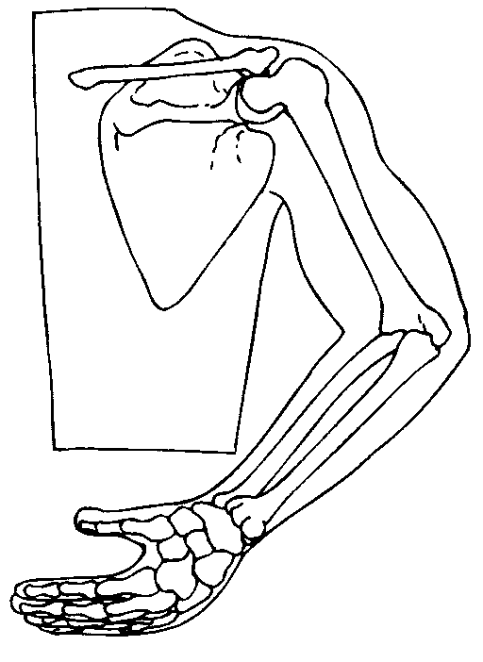
1
2
3
4
Cúbito

Rádio

Omoplata

Úmero

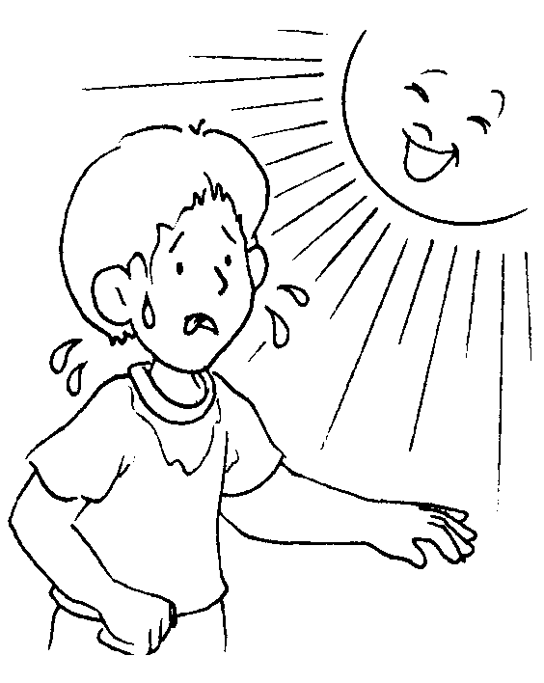
- Que cuidados deves ter para evitar queimaduras solares?
_____________________________________
_____________________________________

- O que deves fazer em caso de queimadura solar?
_____________________________________
_____________________________________
- Completa o seguinte texto com algumas das palavras da caixa.

gelo
ossos
muscular
fogo
quietos
ligadura
corpo
Os músculos, em colaboração com os _________ movimentam o nosso ___________. Em caso de distensão _______________ devemos pôr _________, colocar uma _____________ e permanecer __________________.

- O que deves fazer em caso de tremor de terra?

______________________________________________________
______________________________________________________

